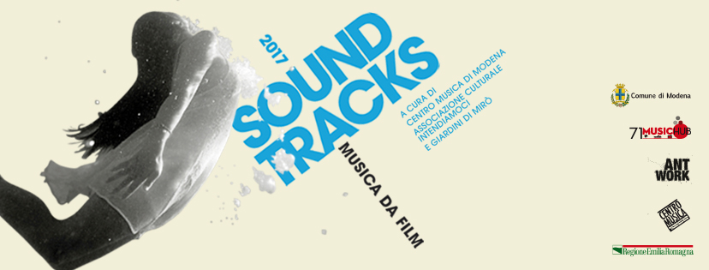
SOUNDTRACKS – Musica da film
#2017

Le sonorizzazioni e gli esperimenti tra cinema muto e musica contemporanea; field recording e registrazioni d'ambiente; il paesaggio sono e la sonorizzazione dei luoghi; l'improvvisazione sulle immagini; l'uso di effetti e strumenti autocostruiti. Questo e tanto altro caratterizzerà la quinta edizione di Soundtracks – musica da film.
Soundtracks è un progetto promosso da Associazione Culturale Intendiamoci in collaborazione con Centro Musica del Comune di Modena ed Antwork, curato da Corrado Nuccini dei Giardini di Mirò. Si rivolge a tutte le realtà musicali interessate all’integrazione tra linguaggi musicali e cinematografici. Saranno selezionati 7 artisti, solisti o band/collettivi di musicisti, che lavoreranno alla sonorizzazione di film muti.
Come nelle scorse edizioni, ad ogni partecipante sarà affiancato un tutor professionista che lo accompagnerà nel lavoro di sonorizzazione e si esibirà con lui nelle performance live (festival e rassegne nelle città di Modena, Reggio Emilia, Parma e Piacenza). I partecipanti all'edizione 2017 avranno la possibilità di lavorare con: Nicola Manzan (Bologna Violenta, Il Teatro degli Orrori), Sara Ardizzoni (Dagger Moth), Luca Roccatagliati (Dj Rocca), Jukka Reverberi (Giardini di Mirò).
Oltre al lavoro con tutor, gli artisti selezionati saranno invitati a partecipare ad una serie di incontri e master class con: Stefano Boni (Museo del Cinema di Torino); Andrea Faccioli (musicista, Cabeki); Xabier Iriondo (musicista, Afterhours); Stefano Pilia (musicista, Afterhours) e Giuseppe Cordaro (musicista e artista elettronico).
Per partecipare al corso è necessario essere residenti in Emilia Romagna, ed avere un’età non superiore a 35 anni (come singoli o come media dei componenti del gruppo).
L’iscrizione dovrà pervenire entro e non oltre il 15 febbraio 2017 al Centro Musica di Modena. Tra le domande pervenute una Commissione di esperti ed operatori del settore selezionerà i primi venti candidati che sosterranno il colloquio personale di selezione che si terrà il giorno giovedì 23 febbraio 2017 presso il Centro Musica.
Il bando completo è consultabile dal sito www.musicplus.it e soundtracks-project.tumblr.com.
INFO:
71MusicHub _ CENTRO MUSICA
Via Morandi, 71
41122 Modena
059 2034810
fax 059 314377
cmusica@comune.modena.it
soundtracks-project.tumblr.com
facebook.com/centromusicamo
www.musicplus.it

